2017年5月全国大学英语四、六级口语考试报名通知

2017年5月全国大学英语四、六级口语考试将于5月20-21日举行，现将考试报名的相关事宜通知如下：
一.考试时间
1. 5月20日：全国大学英语四级口语考试(CET-SET4)
2. 5月21日：全国大学英语六级口语考试(CET-SET6)
二.报考资格
考生在报考口试科目前须完成对应笔试科目的报考，即：
报考2017年上半年度大学英语四级口试的考生须完成2017年上半年度大学英语四级笔试报考；
报考2017年上半年度大学英语六级口试的考生须完成2017年上半年度大学英语六级笔试报考。
三.报考时间和办法
第一阶段：4月23日9时-5月2日17时
重要提醒：本次报名于正式开始前2天即4月23-4月24日，系统将统一对口语考点本校（东南大学）考生开放报名，是本校考生专属报名时间， 请要在本校考试的同学们尽快在该时间内报名，机位数量有限，预报从速。
4月25日起，对本省内所有考生开放报名。
考生登录全国大学英语四、六级考试网站（www.cet.edu.cn），点击<CET口试报名>栏目完成信息填报、选择考点、网上缴费等报名手续。考试费为50元。
考生也可以安装“CET”手机APP完成报名。“CET”手机APP具备口试报名、口试准考证打印、口试成绩推送等功能。下载地址为www.cet.edu.cn，选择“CET App 下载”栏目。
安卓下载 | IOS下载
 | 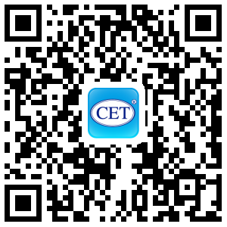

第二阶段：5月11日9时开始
成功完成报名的考生登录全国大学英语四、六级考试网站（www.cet.edu.cn）或手机APP自行打印准考证；考生的考试具体时间及地点均以准考证上所示为准，不得更改。
全国大学英语四、六级考试委员会办公室
2017年2月20日

